LÍNGUA PORTUGUESA E MATEMÁTICA
SAEMI
SISTEMA DE AVALIAÇÃO EDUCACIONAL MUNICIPAL DO IPOJUCA
2014

5º ano do
Ensino Fundamental
Caderno
C0510

Nome do estudante

Data de Nascimento do estudante

Caro(a) estudante,

Você está participando do Sistema de Avaliação Educacional Municipal do Ipojuca - SAEMI. Sua participação é muito importante para sabermos como está a educação em nosso município.
- Hoje, você vai fazer atividades de Língua Portuguesa e Matemática.
- Reserve os últimos 20 minutos para transcrever suas respostas para o cartão de respostas. Cuidado e muita atenção com a ordem das questões para fazer a marcação.
- Responda com calma, procurando não deixar nenhuma questão em branco. Bom teste!

Saemi
Sistema de Avaliação Educacional Municipal do Ipojuca

SECRETARIA DE EDUCAÇÃO

LM5EF

ATENÇÃO!
Agora, você vai responder a questões de Matemática.

- (M041299E4) Ana usou 18 figuras geométricas para desenhar o elefante abaixo.

Quantos retângulos ela usou para desenhar esse elefante?
- 1
- 3
- 5
- 9

- (M041349E4) Letícia tem 13 lápis, Fernanda tem 7 e Camila tem 9. Quantos lápis as três têm juntas?
- 16
- 20
- 22
- 29

- (M041436E4) Observe o relógio abaixo.

Qual é a hora que esse relógio está marcando?
- 05h06min
- 05h30min
- 06h05min
- 06h27min

- (M051086E4) Observe abaixo uma das decomposições de um número.
2 x 100 + 5 x 10 + 3

Essa é a decomposição de qual número? A) 21005103
B) 215103
C) 2 513
D) 253

- (M041368E4) O gráfico abaixo mostra a quantidade de pessoas que visitaram alguns animais de um zoológico no último final de semana.

Visitas do Zoológico

70

60

50
Visitantes

40

30

20

10

0
macaco zebra cobra elefante

Animais

De acordo com esse gráfico, quantas pessoas visitaram o elefante?
- 30
- 40
- 50
- 60

- (M041445E4) Observe abaixo as moedas que Marcelo tirou do cofrinho para trocar por uma nota.

Qual nota Marcelo recebeu nessa troca?
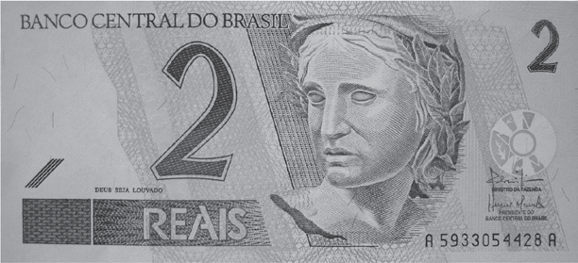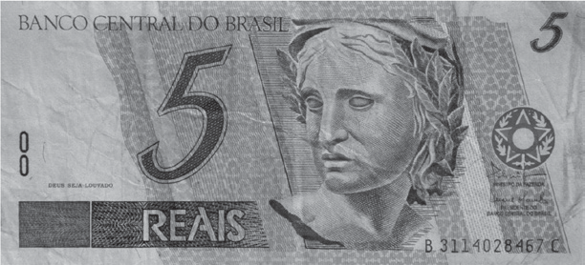A) B)

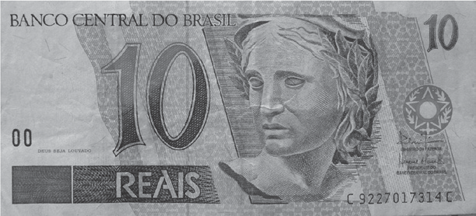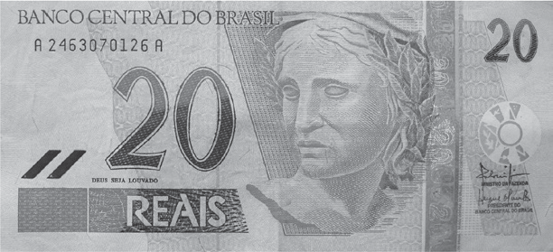C) D)

- (M031837E4) Observe a conta abaixo.
61 + 9

Qual é o resultado dessa conta?
- 52
- 70 C) 549 D) 619

- (M060020C2) Observe as figuras desenhadas abaixo.

Figura 1 Figura 2 Figura 3 Figura 4

Qual dessas figuras é um poliedro?
- Figura 1.
- Figura 2.
- Figura 3.
- Figura 4.

- (M051456E4) Observe abaixo o preço do sorvete.
SORVETE
R$ 1,90

Luciana comprou um sorvete e pagou com uma nota de R$ 20,00. O troco que Luciana recebeu nessa compra foi
A) R$ 21,90
B) R$ 19,10
C) R$ 18,10
D) R$ 18,00

- (M051495E4) A distância da casa de Luisa ao clube é de 1 km. Essa distância, em metros, é igual a
- 1
- 10 C) 100
D) 1 000

- (M051505E4) Observe abaixo a tabela de preços de alguns materiais escolares vendidos em uma loja.

Material escolar | Preço
Caderno | R$ 9,50
Lápis | R$ 2,50
Borracha | R$ 1,50
Apontador | R$ 3,50
Régua | R$ 3,90

Nessa tabela, qual é o preço do apontador? A) R$ 1,50
B) R$ 3,50
C) R$ 3,90
D) R$ 9,50

ATENÇÃO!
Agora, você vai responder a questões de Língua Portuguesa.

Leia o texto abaixo.
5
10
Garoto de oito anos indica livro sobre Leonardo Da Vinci

Depois de ter ouvido falar muito sobre Leonardo da Vinci (1452-1519), Daniel Vasco, 8, ganhou de presente o “Diário das Invenções – Leonardo da Vinci”, de Jaspre Bark [...].
“Ele mostra as ideias de invenções dele, como uma espécie de avião e um barco antigo.
E as figuras ‘saem’ do livro”, conta.
A obra, com imagens em alto relevo, é uma reunião de textos, anotações e esboços feitos pelo cientista, engenheiro e pintor Leonardo da Vinci, reconhecido por suas criações e também por suas obras de arte. É dele, por exemplo, o famoso quadro “Monalisa”, em exposição no museu do Louvre, em Paris.
“É legal saber como ele construía as coisas. De todas as invenções mostradas no livro, a de que mais gostei foi a carruagem, porque parece que ela está andando.”.
Disponível em: <http://www1.folha.uol.com.br/folhinha/2013/11/1375373-garoto-de-oito-anos-indica-livro-sobre-leonardo-da-vinci.shtml>.
Acesso em: 28 nov. 2013. Fragmento. (P050627E4_SUP)

- (P050627E4) Qual é o assunto desse texto?
- A exposição no museu do Louvre em Paris.
- As invenções preferidas de Daniel Vasco.
- O livro “Diário das Invenções – Leonardo da Vinci”.
- Os quadros famosos de Leonardo da Vinci.

- (P050628E4) Esse texto foi escrito para
- contar uma história.
- convidar para uma exposição.
- dar uma dica de leitura.
- ensinar um conteúdo.

- (P050630E4) Nesse texto, qual trecho apresenta ideia de lugar?
- “Depois de ter ouvido falar muito sobre Leonardo da Vinci...”. (ℓ. 1)
- “A obra, com imagens em alto relevo,...”. (ℓ. 5)
- “... uma reunião de textos, anotações e esboços...”. (ℓ. 5)
- “... em exposição no museu do Louvre,...”. (ℓ. 7-8)

- (P050640E4) As aspas usadas na linha 7 servem para
- apresentar uma palavra inventada.
- indicar a fala do garoto.
- mostrar o nome de uma obra.
- usar uma palavra em outro sentido.

Leia os textos abaixo.

Texto 1 | Texto 2
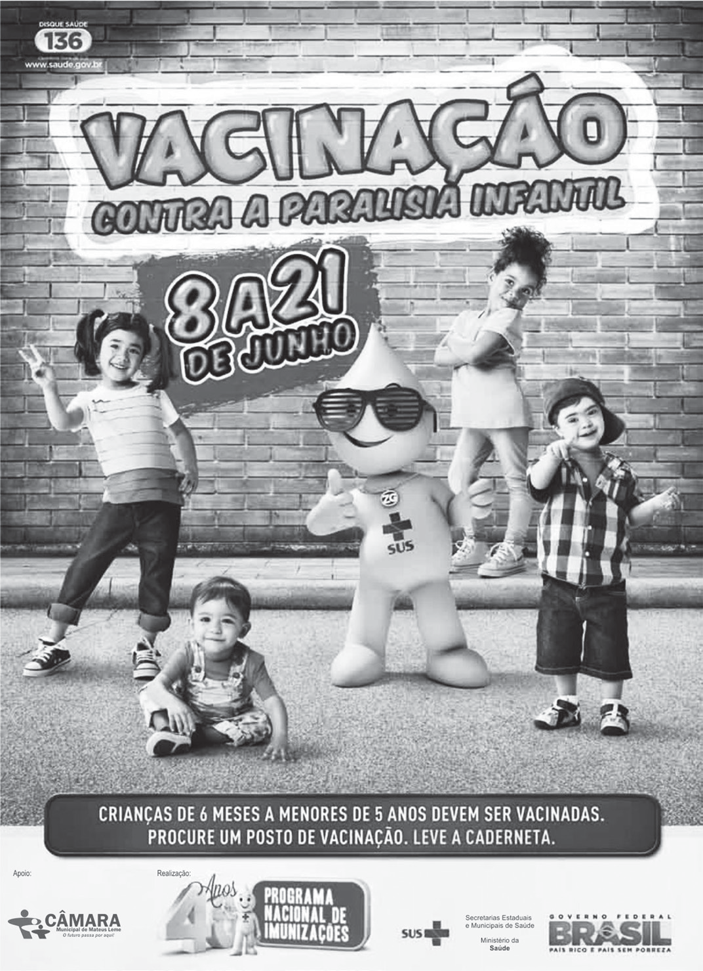  Disponível em: <http://migre.me/gjdOp>. Acesso em: 8 out. 2013. | Ninguém morre de amores pelas vacinas (afinal, quem é que gosta de injeção?), mas pode apostar que sem elas nossa vida ia ser bem mais difícil.  As vacinas são como “cães de guarda” da nossa saúde e trabalham bastante para manter a gente livre de doenças chatas.  É hora de perder o medo das vacinas e conhecer mais sobre essas gotinhas milagrosas!  Disponível em: <http://migre.me/gjdR1>.  Acesso em: 8 out. 2013.
(P050632E4_SUP)

- (P050632E4) Qual é a informação comum a esses textos?
- A importância da vacinação.
- A luta contra a paralisia infantil.
- As brincadeiras de criança.
- As histórias infantis.

- (P050633E4) O Texto 1 foi escrito para
- anunciar um produto.
- divertir o leitor.
- divulgar uma campanha.
- ensinar uma tarefa.

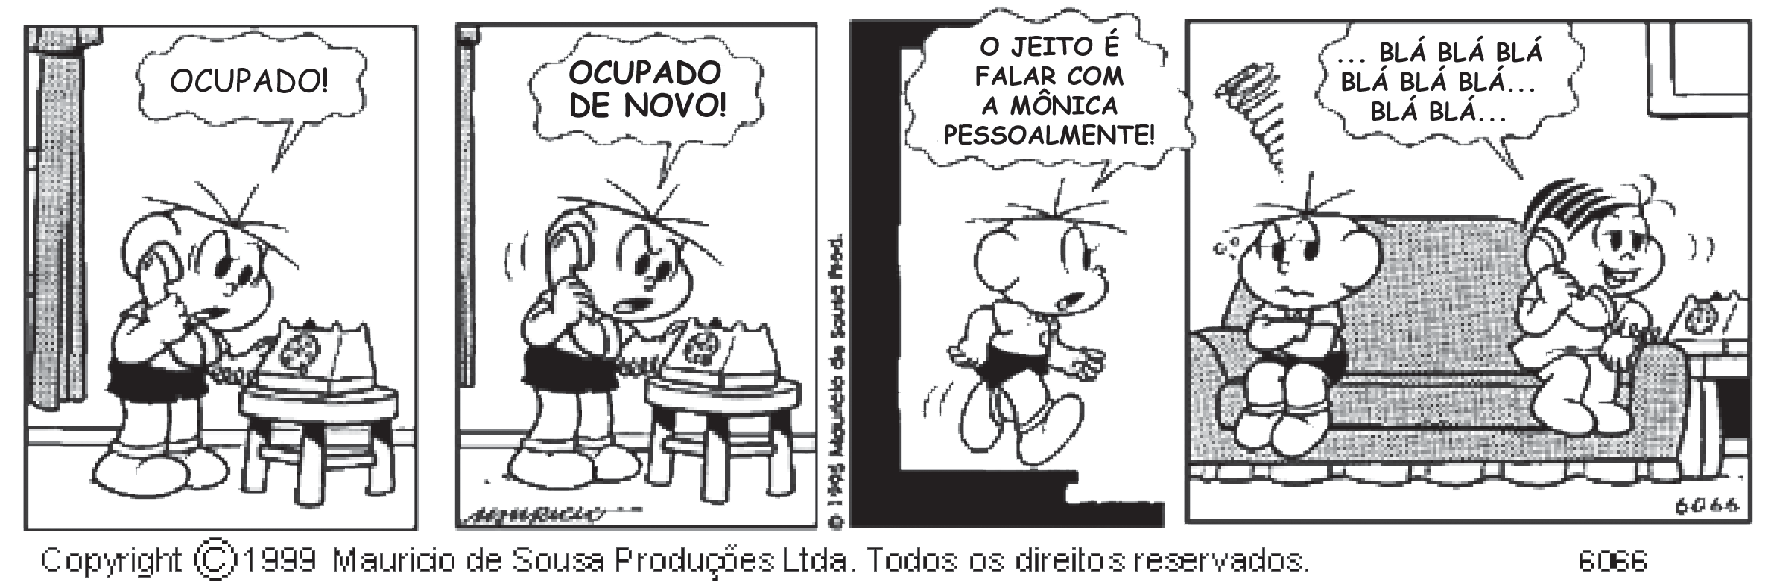
Disponível em: <http://3.bp.blogspot.com/-Oz1Ari2_XFc/UOBzmp482LI/AAAAAAAABAI/HRbNP0S-wAI/s1600/tira31.gif>. Acesso em: 30 out. 2013.
(P050635E4_SUP)

- (P050637E4) No último quadrinho desse texto, o menino está
- bravo.
- sonolento.
- surpreso.
- triste.

Leia o texto abaixo.
Copa 2014

A Fifa anunciou na noite deste domingo o nome da mascote oficial da Copa do Mundo de 2014. Depois de uma eleição que durou três meses e oferecia três alternativas – todas sugeridas pela própria Fifa – a palavra Fuleco foi escolhida por 1,7 milhão de brasileiros, que corresponde a 48% dos votos. O nome vencedor vem da fusão de “futebol” e “ecologia”.
Em segundo lugar ficou Zuzeco, com 31%, que era a combinação entre “azul” e “ecologia”. O nome Amijubi, de “amizade” e “júbilo”, terminou em terceiro lugar, com 21% dos votos.
Disponível em: <http://veja.abril.com.br/noticia/esporte/mascote-da-copa-2014-ganha-nome-de-fuleco>. Acesso em: 18 jan. 2013. (P070070F5_SUP)

- (P070070F5) A informação principal desse texto está no trecho:
- “Depois de uma eleição que durou três meses [...] a palavra Fuleco foi escolhida...”.
- “O nome vencedor vem da fusão de ‘futebol’ e ‘ecologia’.”.
- “Em segundo lugar ficou Zuzeco [...] que era a combinação entre ‘azul’ e ‘ecologia’.”.
- “O nome Amijubi, de ‘amizade’ e ‘júbilo’, terminou em terceiro lugar...”.

Lagartixa solta o rabo para enganar predador, conta livro

A lagartixa não é muito maior do que um dedo indicador, mas assusta muita gente.
No livro “Minha Querida Lagartixa”, Wess é um garoto que se vê em apuros ao dar de cara com um desses répteis na cozinha de sua casa.
Vânia, sua mãe, tenta explicar que o bicho não faz mal. Ela conta ao filho que existem 300 espécies de lagartixa.
Elas pertencem ao mesmo grupo das cobras, das tartarugas e dos jacarés.
Vânia conta então que as lagartixas se alimentam de filhotes de barata, de escorpião e de alguns insetos que transmitem doenças.
São também espertas. Quando se sentem ameaçadas por algum predador, elas soltam o rabo e evitam ser capturadas. Depois, a cauda se regenera, quer dizer, cresce novamente.
A aula de Vânia dá certo. Wess deixa o medo de lado e aprende até a admirar as lagartixas magrelas.
Disponível em: <http://www1.folha.uol.com.br/folhinha/1144174-lagartixa-solta-o-rabo-para-enganar-predador-conta-livro.shtml>.
Acesso em: 29 ago. 2012. Fragmento. (P030329E4_SUP)

- (P030332E4) No trecho “Wess é um garoto que se vê em apuros ao dar de cara com um desses répteis na cozinha de sua casa.”, a expressão “dar de cara” significa
- bater.
- cair.
- encontrar.
- observar.

Leia o texto abaixo.
Santos Dumont: um mineiro cheio de talento

Vocês sabem quem é o “pai da aviação”? Pois saibam que ele é um inventor nascido em Minas Gerais, chamado Alberto Santos Dumont.
A paixão de Santos Dumont pela aviação vem desde criança, quando ele observava os passarinhos para tentar entender como eles voavam. A maior dúvida do inventor era: “Como os pássaros conseguem voar, se eles são mais pesados que o ar?”.
Seu pai notou o interesse de Santos Dumont pela aviação e o encaminhou para estudar na França. Em 1906 ele tentou um fato inédito: voar com um aparelho mais pesado que o ar!
Na França, uma multidão de curiosos viu seu primeiro avião, o 14-BIS, voar a mais de dois metros do solo, ao longo de 60 metros.
Santos Dumont também inventou o relógio de pulso ― uma forma que ele encontrou para controlar melhor o tempo de voo.
Na época em que Santos Dumont estudava uma maneira de voar, também foram inventados a lâmpada e o gravador de som, por Thomas Edison, nos Estados Unidos.
Disponível em: <http://www.otempo.com.br/otempinho/leiamais/materiasdecapa/NOT/356500/1>. Acesso em: 19 set. 2013. Fragmento. (P040173E4_SUP)

- (P041967E4) De acordo com esse texto, Santos Dumont inventou o relógio de pulso porque queria
- controlar melhor o tempo de voo.
- estudar uma maneira de voar.
- observar os passarinhos voando.
- voar a mais de dois metros do solo.

- (P041978E4) Esse texto serve para
- divulgar acidentes de avião.
- ensinar como fazer um avião.
- ensinar técnicas de controle de voo.
- informar sobre o inventor do avião.

ATENÇÃO!
Agora, você vai responder a questões de Matemática.
- (M041302E4) Observe as figuras geométricas desenhadas na malha quadriculada abaixo.

 |  |  | 1 |  |  |  |  |  | 2 |  |  |  |  |  | 3 |  |  |  |  |  | 4
Qual dessas figuras é um losango?
- 1
- 2
- 3
- 4
- (M041324E4) Laura comprou um vestido que custou 98 reais. Quantos reais custou esse vestido de Laura?
- Noventa.
- Noventa e oito.
- Oitenta.
- Oitenta e nove.
- (M041311E4) Observe o número no quadro abaixo.
9 409
Qual é a ordem ocupada pelo algarismo 4 nesse número?
- Centena.
- Dezena.
- Unidade.
- Unidade de Milhar.
- (M031810E4) Pedro foi a uma partida de futebol de seu time favorito. Ele comprou o ingresso com duas semanas de antecedência.
Pedro comprou esse ingresso com quantos dias de antecedência?
- 10
- 14
- 20
- 48
- (M041448E4) Paulo comprou 10 embalagens de refrigerantes com 6 garrafas em cada uma. Quantas garrafas de refrigerante ele comprou?
A) 6 B)16 C)10
D) 60
- (M041493E4) Observe abaixo a decomposição de um número.
5 000 + 300 + 1

Essa é uma das decomposições do número A) 531
B) 5 031
C) 5 301
D) 50003001 9

BL02M05

- (M051452E4) Observe no quadro abaixo as preferências por gêneros musicais dos estudantes da classe de Caio.

GÊNERO | NÚMERO DE ESTUDANTES
Axé | 3
Pagode | 12
Samba | 15
Sertanejo | 5

De acordo com esse quadro, qual é o gênero musical preferido por 12 estudantes?
  - Axé.
  - Pagode.
  - Samba.
  - Sertanejo.

- (M041338E4) Observe a conta abaixo.
83 x 100
Qual é o resultado dessa conta? A) 830
B) 831
C) 8 300
D) 8 310

- (M060063B1) Observe os sólidos geométricos desenhados abaixo.

I II III IV

Quais desses sólidos são corpos redondos?
- I e II.
- I e III.
- II e III.
- II e IV.

- (M051467E4) Dos 95 contatos do celular de Carla, 45 são de familiares e o restante, de amigos. Quantos contatos de amigos ela tem registrado em seu celular?
- 95
- 50
- 45
- 40

- (M051464E4) Carlos verificou pelo computador que a distância de sua casa até a casa de seu avô é de 2 km. Qual é a distância, em metros, da casa de Carlos até a casa de seu avô?
  - 20 B) 200
C) 1 000
D) 2 000

BL02M05

ATENÇÃO!
Agora, você vai responder a questões de Língua Portuguesa.

Leia o texto abaixo.

As bruxinhas

Galatéia e Brunevildes estavam tomando sol na seringueira da praça. Tinham acabado de chegar em suas vassouras mágicas. Eram duas bruxinhas minúsculas que adoravam aventuras. Então, cansadas de só fazer o mal, lá no castelo onde moravam, resolveram vir para a cidade. E agora, na vila, preparavam-se para fazer as mais incríveis benfeitorias. E,
5 ainda por cima, por encomenda. No meio das plantas enxergaram um sapo. Galatéia fez a voz mais doce que podia e perguntou:
    - Ei, amigo sapo, que tal virar príncipe? O sapo abriu, fechou os olhos:
    - Sei não.
10 – Como é que não sabe? – insistiu a bruxa Galatéia, enquanto Brunevildes apoiava, fazendo sinais com a cabeça. – Quer vida melhor que a de príncipe?
- Como é vida de príncipe? – quis saber o sapo, curioso. E Brunevildes, paciente, explicou:
- Vida de príncipe é uma beleza! Não se faz nada o dia inteiro. Come-se do bom e do melhor e ainda por cima desencantam-se princesas adormecidas com um beijo!
15 – Vamos por partes – disse o sapo, bocejando. – Não fazer nada o dia inteiro deve ser chato pra burro. Comer do bom e do melhor é questão de gosto: depende muito do que se come.
- Faisão assado, javali na brasa...
- Puf! ─ cuspiu o sapo. – Quanta porcaria! E a terceira ainda é pior. Imagine desencantar princesas adormecidas há séculos. Só dando um bom banho nelas, antes...
20 – Ô seu sapo sem romantismo! – bufou a Galatéia. – Quer dizer que você não quer ser príncipe?
– Pra falar a verdade, prefiro continuar sendo sapo. Caço o dia inteiro e nem vejo o dia passar; gosto de comer moscas e não javalis na brasa; e ainda vou me casar, no mês que vem, com uma linda sapa que nunca dormiu tanto assim e, além do mais, é muito cheirosa...
Disponível em: <http://www.azinteligencia.com.br/site/index.php?option=com_content&view=article&id=279:as-bruxinhas&catid=60:8o-ano&Itemid=113>.
Acesso em: 13 set. 2013. (P050565E4_SUP)

- (P050565E4) Esse texto é um exemplo de
- conto.
- entrevista.
- fábula.
- piada.

- (P050566E4) No trecho “– Ô seu sapo sem romantismo!” (ℓ. 20), o uso do travessão
- apresenta uma explicação do autor.
- destaca uma informação importante.
- indica a fala de um personagem.
- marca uma opinião do narrador.

- (P050567E4) Nesse texto, o trecho “Caço o dia inteiro...” (ℓ. 21) a expressão destacada indica
- lugar.
- modo.
- motivo.
- tempo.

Leia novamente o texto “As bruxinhas” para responder às questões abaixo.

- (P050568E4) Nesse texto, a expressão “– Puf!” (ℓ. 18) indica o
- barulho feito pelo sapo ao cuspir.
- ronco do estômago do sapo.
- ruído feito pela mágica das bruxas.
- som do banho das princesas.

- (P050608E4) Qual é o fato que fez com que essa história acontecesse?
- O sapo se recusar a virar príncipe.
- O sapo querer se casar com uma sapa.
- As bruxinhas tomarem sol na seringueira da praça.
- As bruxinhas quererem transformar o sapo em príncipe.

- (P050609E4) No trecho “... deve ser chato pra burro.” (ℓ. 15-16), a expressão destacada é um exemplo de linguagem usada em
- conversas com amigos.
- livros de Ciência.
- notícias.
- palestras.

- (P050610E4) Nesse texto, o trecho que marca uma opinião é:
- “Galatéia e Brunevildes estavam tomando sol...”. (ℓ. 1)
- “No meio das plantas enxergaram um sapo.”. (ℓ. 6)
- “Como é vida de príncipe?”. (ℓ. 12)
- “Vida de príncipe é uma beleza!”. (ℓ. 13)

Leia os textos abaixo.

Texto 1 | Texto 2
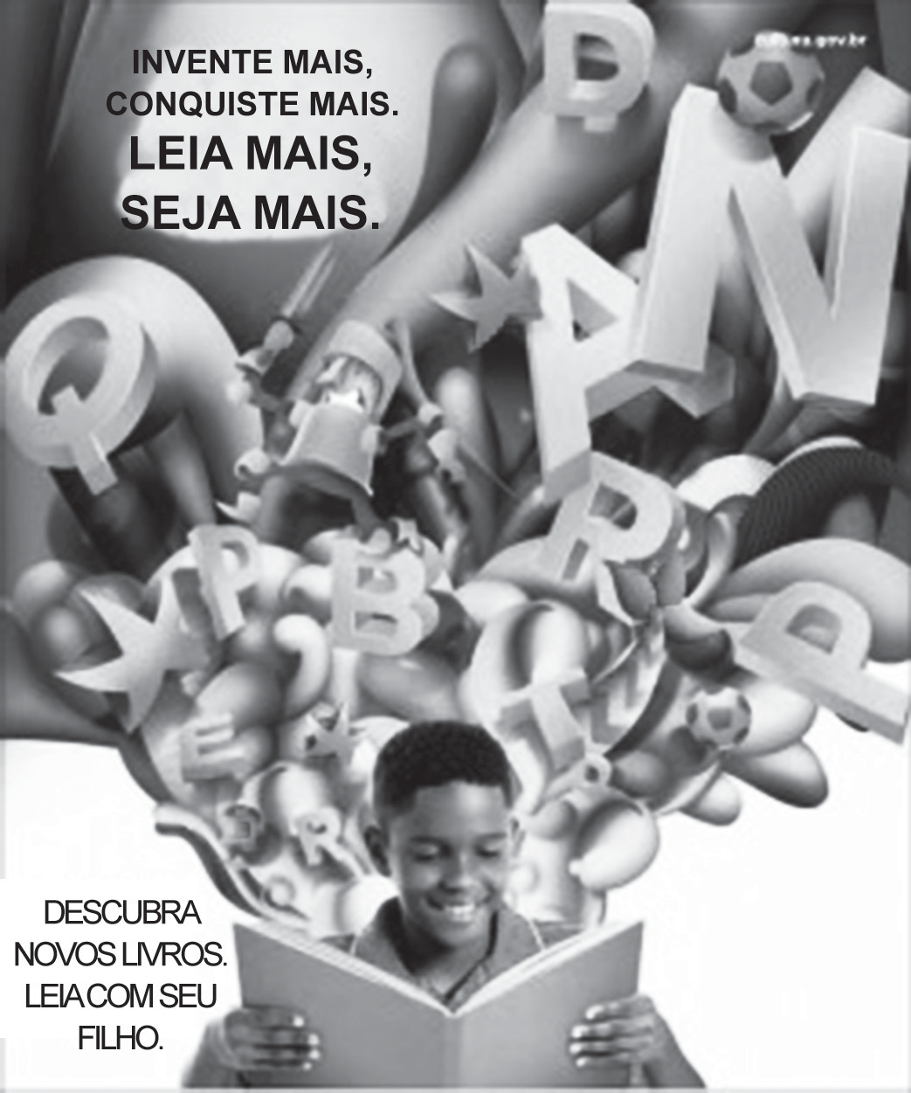  Disponível em: <http://www2.cultura.gov.br/site/2011/12/23/ leia-mais-seja-mais/>. Acesso em: 9 out. 2013. | 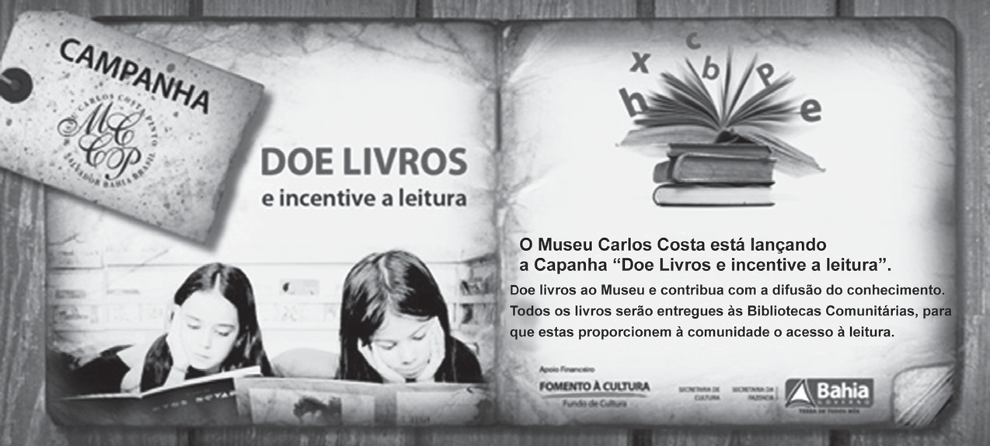  Disponível em: <http://migre.me/gjBSr>. Acesso em: 9 out. 2013.
(P070061F5_SUP)

- (P070061F5) Qual é a informação em comum nesses textos?
- As campanhas de doação de livros.
- As histórias infantis.
- O incentivo à leitura.
- O lançamento do Museu Carlos Costa.

Piçanho-barreteiro, um passarinho prevenido

Quando captura uma presa esse passarinho a espeta com seu bico num espinho de um arbusto. Arrasador, ele também atravessa insetos sobre arames farpados. Desse modo, cria sua própria despensa, recorrendo a ela para se abastecer de acordo com a sua necessidade.
CUNHA, M. Recordes dos animais – fatos e curiosidades. São Paulo: Girassol. p. 101, 2009. (P041691E4_SUP)

- (P041692E4) De acordo com esse texto, o que faz o passarinho ser prevenido?
- Andar sobre arames farpados.
- Capturar apenas os insetos.
- Espetar os insetos com o bico.
- Guardar alimentos para depois.

Leia o texto abaixo.
A orquestra

Passarinhos voam no céu com sua bela cantoria... O mar faz chuá... chuá...
E preso parece ficar Plim, plim... é o som da chuva fininha
que completa a orquestra

A orquestra que
com a cantoria dos pássaros com o chuá... chuá... do mar com o plim, plim... da chuva faz lindas melodias
Ó Ó Ó ... chuá... chuá... plim... plim... Mas o maestro chega sempre atrasado O maestro trovão
Com seu vozeirão
Chega depois do início Lá pro meio
Lá pro fim

Ó Ó Ó ... chuá...chuá... plim...plim...
Disponível em: <http://www.blocosonline.com.br/literatura/poesia/pinf/pinf0094.htm>. Acesso em: 2 ago. 2012. (P040219E4_SUP)

- (P040219E4) De acordo com esse texto, quem se atrasa?
- A chuva.
- A orquestra.
- O maestro.
- O mar.

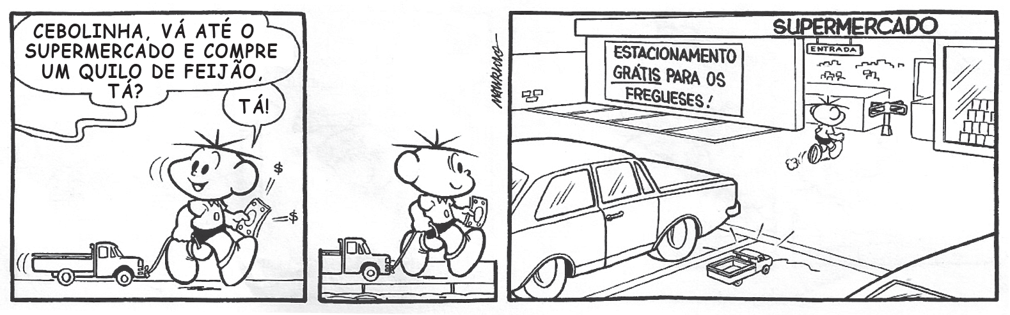
SOUSA, Maurício de. Turma da Mônica. De quem é esse coelho? Porto Alegre. L&PM. 2010. p. 41. (P041913E4_SUP)

- (P041913E4) Esse texto é engraçado porque o menino
- deixa o carrinho no estacionamento.
- entra sozinho no supermercado.
- faz um favor para sua mãe.
- puxa o carrinho pela rua.

